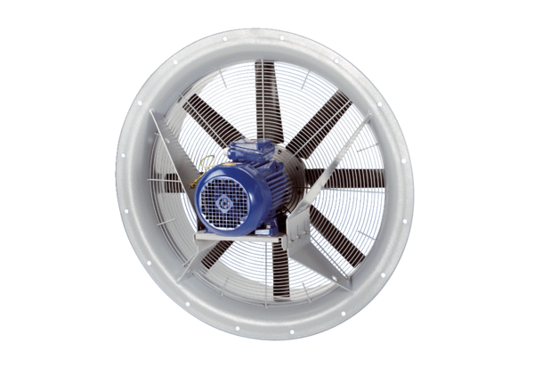Wentylator osiowy DAS 125/8Opakowanie jednostkowe: 1 sztukaAsortyment: C
Numer artykułu: 0083.0865Producent: MAICO

